ФЕДЕРАЛЬНОЕ ГОСУДАРСТВЕННОЕ АВТОНОМНОЕ ОБРАЗОВАТЕЛЬНОЕ УЧРЕЖДЕНИЕВЫСШЕГО ОБРАЗОВАНИЯ
«САНКТ-ПЕТЕРБУРГСКИЙ НАЦИОНАЛЬНЫЙ ИССЛЕДОВАТЕЛЬСКИЙ УНИВЕРСИТЕТ ИНФОРМАЦИОННЫХ ТЕХНОЛОГИЙ,
МЕХАНИКИ И ОПТИКИ»
Факультет технологического менеджмента и инноваций

ОТЧЕТ

по дисциплине Анализ данных при принятии управленческих решений
Обработка деревьев решение с критериями принятия решений в условиях неопределенности
Выполнила
студентка гр. U3476
Бубнова Яна Валерьевна

Преподаватель
Духанов Алексей Валентинович

Санкт-Петербург
2025
СОДЕРЖАНИЕ

ВВЕДЕНИЕ 3
1 Дерево решений и рекомендации по выбору 4
ЗАКЛЮЧЕНИЕ .8
ПРИЛОЖЕНИЕ 9

Ссылка на репозиторий - latuapaura/Linear_penguins: Проект для обучения модели по линейной регрессии на основе датасета про виды пингвинов.

ВВЕДЕНИЕ
Принятие решений в условиях неопределенности является одним из ключевых процессов в предпринимательской деятельности. Особенно остро эта проблема проявляется в ранних стадиях запуска малого бизнеса, когда количество информации о рынке ограничено, а объем неопределенности высок. В таких ситуациях эффективно работает аппарат деревьев решений, позволяющий структурировать процесс выбора, выделить возможные состояния внешней среды, определить последствия стратегий и применить формализованные критерии оптимальности.
В данном отчете рассматривается практическая задача: стоит ли мне открывать собственную чайную в Санкт-Петербурге, вложив в открытие 1 000 000 рублей. Решение зависит от поведения рынка, спроса на формат чайных, маркетинговых стратегий, дальнейших действий в зависимости от реакции клиентов и моих собственных решений.
Для анализа построено расширенное дерево решений, включающее:
- один корневой узел решения;
- один узел случайного воздействия с тремя исходами;
- несколько узлов решений в каждой ветви;
- описание всех разветвлений;
- обработку дерева критериями Байеса, Лапласа, Вальда, Гурвица и Сэвиджа;
- формирование выводов.

1 Дерево решений и рекомендации по выбору
Дерево решений, разработанное для задачи определения целесообразности открытия чайной в Санкт-Петербурге, представляет собой многоуровневую структуру, включающую узлы выбора, узлы внешнего воздействия и терминальные исходы. Данное дерево позволяет формализовать сложный процесс принятия управленческого решения в условиях неопределенности и детально проследить, какие действия предпринимателя приводят к тем или иным финансовым результатам. В структуре дерева задействованы пять основных элементов: исходные стратегические альтернативы, вероятностные состояния внешней среды, локальные решения в каждом состоянии, возможные исходы этих решений и соответствующие им величины выигрышей или убытков. Дерево решений было создано в Figma и представлено следующим образом:
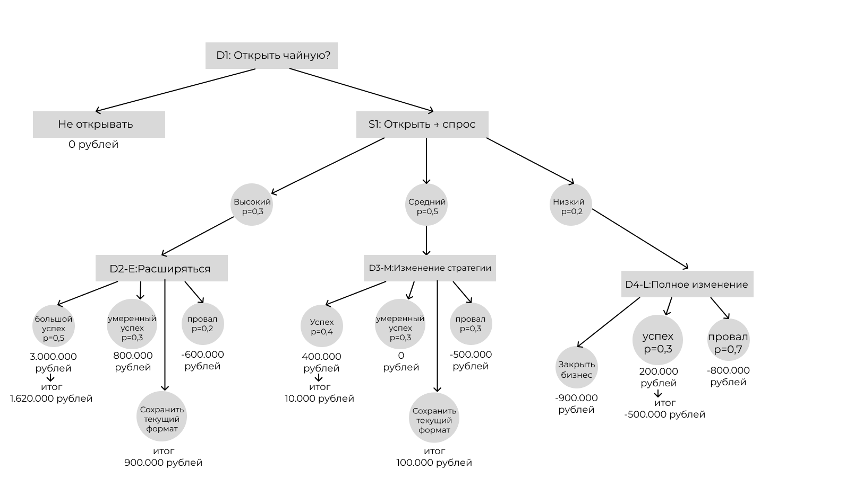
Рисунок 1 – Дерево решений
Корневым элементом дерева является узел принятия решения D1, в котором я сталкиваюсь с фундаментальным выбором: открывать чайную или отказаться от запуска бизнеса. Этот выбор определяет дальнейшую структуру ветвлений. Если я выбираю стратегию «не открывать», дерево сразу приводит в терминальный узел с выигрышем 0 рублей, поскольку в этом случае отсутствуют какие-либо вложения и риски. Такое решение является полностью детерминированным и не зависит от состояния рынка, поэтому дальнейшего разветвления не требует.
В случае выбора стратегии «открыть чайную», я оказываюсьв узле случайного воздействия S1, отражающем неопределенность спроса на рынке Санкт-Петербурга. Спрос моделируется как случайная величина с тремя возможными состояниями: высокий спрос (вероятность 0.3), средний спрос (вероятность 0.5) и низкий спрос (вероятность 0.2). Эти вероятности соответствуют примерной оценке поведения потребителей на рынке напитков, ориентированных на чайный формат заведений. Таким образом, узел S1 задает три независимые ветви развития событий, каждая из которых приводит к собственным локальным решениям предпринимателя.
При наступлении состояния высокого спроса дерево переходит к узлу решения D2-H, в котором предприниматель должен выбрать между стратегиями расширения бизнеса и сохранения текущего формата. Расширение связано с дополнительными вложениями и операционными рисками, но дает возможность значительно увеличить товарооборот, тогда как сохранение текущего масштаба обеспечивает стабильный, но относительно ограниченный доход. Для стратегии расширения предусмотрены три возможных исхода: «большой успех» (3 000 000 ₽, вероятность 0.5), «умеренный успех» (800 000 ₽, вероятность 0.3) и «провал» (−600 000 ₽, вероятность 0.2). В свою очередь, стратегия сохранения приводит к фиксированному выигрышу 900 000 ₽. Расчет математического ожидания показывает, что стратегия расширения оказывается предпочтительной, поскольку ее ожидаемое значение составляет 1 620 000 ₽, расчеты: EV=0.5⋅3,000,000+0.3⋅800,000+0.2⋅(−600,000)=1,620,000 (для того, чтобы не нагружать отчет, далее расчеты представлены не будут). Эсущественно выше, чем фиксированная прибыль за отказ от расширения. Поэтому локальный выбор в узле D2-H делается в пользу стратегии расширения.
В случае наступления состояния среднего спроса дерево приводит к узлу решения D3-M, где предприниматель выбирает между стратегиями корректировки деятельности и сохранения текущего формата. Корректировка предполагает изменения в меню, маркетинговых активностях или ценообразовании с целью удержания спроса. Возможные исходы корректировки включают: «успех» (400 000 ₽, вероятность 0.4), «частичный успех» (0 ₽, вероятность 0.3, т.е. предприниматель в целом ничего не вкладывает, но и не теряет) и «неудачу» (−500 000 ₽, вероятность 0.3). Среднее ожидаемое значение стратегии составляет всего 10 000 ₽, что значительно ниже гарантированного дохода стратегии сохранения, равного 100 000 ₽. Поэтому локальный выбор в узле D3-M - это сохранение текущей стратегии, которое гарантирует больший финансовый результат при минимальном риске убытков.
При наступлении состояния низкого спроса дерево приводит к узлу решения D4-L, представляющему наиболее рискованный этап анализа, поскольку оба варианта действий ведут к отрицательным результатам. Предприниматель может либо закрыть бизнес, что минимизирует дальнейшие убытки, либо поменять формат, переориентировав чайную на иной концептуальный продукт. Закрытие приносит фиксированный убыток −900 000 ₽, тогда как полное изменение имеет два исхода: «успех» (200 000 ₽, вероятность 0.3) и «провал» (−800 000 ₽, вероятность 0.7). Ожидаемый результат изменения составляет −500 000 ₽, что делает его менее убыточным вариантом по сравнению с полной ликвидацией бизнеса. Поэтому рекомендация - попробовать смену формата, несмотря на значительную вероятность провала.
Рефлективный вывод
Таким образом, все локальные решения внутри дерева принимаются на основе сравнения математических ожиданий альтернатив в соответствующих состояниях. Это позволяет корректно вычислить итоговое математическое ожидание корневого решения, которое составило 436 000 ₽. Поскольку это значение превосходит нулевой результат стратегии «не открывать», корневое решение с точки зрения критерия Байеса - открывать чайную.
Таблица 1 – Результаты анализа критериев
Критерий | Не открывать | Открывать | Рекомендация
Байеса | 0 | 436.000 | Открыть
Лапласа | 0 | 406.667 | Открыть
Вальда | 0 | -800.000 | Не открывать
Гурвиц | 0 | 1.480.000 | Открыть
Сэвиджа | 3.000.000 | 900.000 | Открыть
Дальнейшая обработка дерева другими критериями также показывает преимущество стратегии открытия в большинстве случаев: ее поддерживают критерии Лапласа, Гурвица и Сэвиджа. Лишь критерий Вальда склоняется к отказу, так как ориентирован на худший исход - убыток в 800 000 рублей. Это подчеркивает значимость отношения к риску при интерпретации дерева решений: более оптимистичные и рациональные критерии рекомендуют открытие, тогда как пессимистичный критерий указывает на высокую значимость негативного сценария.

ЗАКЛЮЧЕНИЕ
В ходе выполнения работы была исследована задача принятия решения об открытии чайной в Санкт-Петербурге в условиях неопределенности рыночного спроса. Построение дерева решений позволило структурировать процесс и разложить его на логические ветви, соответствующие различным сценариям будущего.

Применение пяти критериев принятия решений показало, что выбор стратегии зависит не только от количественных показателей, но и от отношения предпринимателя к риску. Несмотря на то что критерий Вальда - наиболее пессимистичный - рекомендует отказаться от открытия бизнеса, остальные методы демонстрируют потенциальную выгоду и оправданность проекта.

Особенно важным оказался критерий Сэвиджа, показывающий, что основной риск заключается не в потере денег, а в потере потенциальной выгоды, что хорошо отражает реальные предпринимательские дилеммы. Итоговый вывод критериев говорит о целесообразности открытия чайной при условии продуманного управления рисками и гибкости в стратегических действиях на последующих этапах - расширении, поддержании текущего формата или смене профиля.

Таким образом, выполненная работа позволила не только проанализировать конкретный управленческий сценарий, но и продемонстрировала практическую значимость методов принятия решений в условиях неопределенности. Эта работа также помогла в проекте, который находится сейчас в стадии работы. Полученный результат подтверждает, что грамотно выстроенная структура альтернатив, вероятностей и последствий способна существенно повысить качество управленческих решений.

ПРИЛОЖЕНИЕ
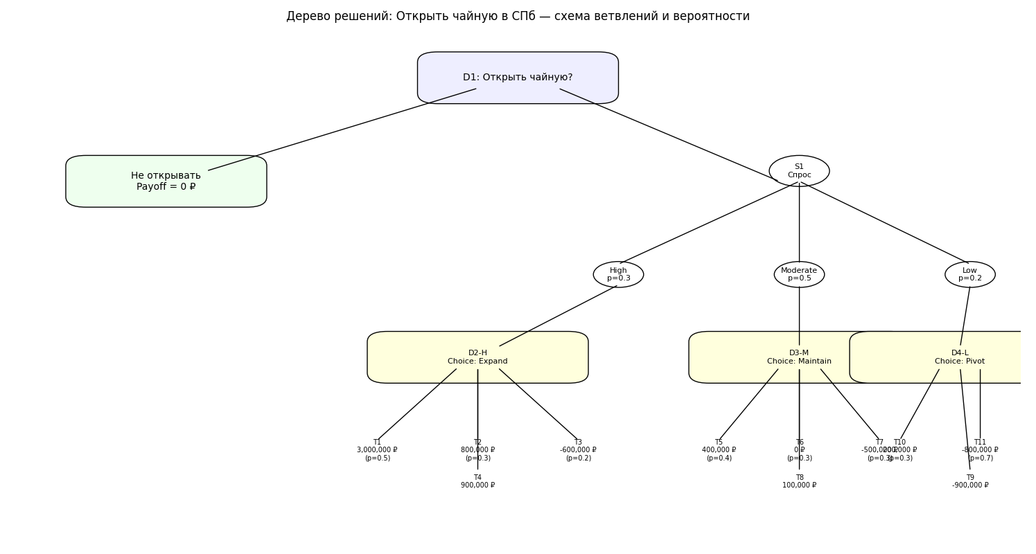
(очень кривое дерево, которое построилось в питоне)
